PEMBELAJARANMENULIS TEKS PROSEDUR KOMPLEKS
DENGAN MENGGUNAKAN METODE THINK TALK WRITE PADA SISWA KELAS XI SMA NEGERI 1 BATUJAJAR
TAHUN AJARAN 2016/2017

SKRIPSI

diajukan untuk memenuhi syarat mendapatkan gelar strata satu pada Program Studi Pendidikan Bahasa Indonesia

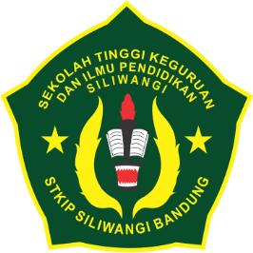

oleh
Ela Rasita
NIM 13210277

PROGRAM STUDI PENDIDIKAN BAHASA INDONESIA
SEKOLAH TINGGI KEGURUAN DAN ILMU PENDIDIKAN
(STKIP) SILIWANGI
2017

